Inserimento Gestione Cancellandi
Ha la stessa funzione dell'Inserimento gestione Domande d'Iscrizione, solo che riguarda la revisione di cancellazione, è possibile selezionare inserimento cancellandi o gestione cancellandi. Si devono inserire i cancellandi che sono risultati dal controllo precedente più altri eventuali sopravvenuti non pescati dal sistema.
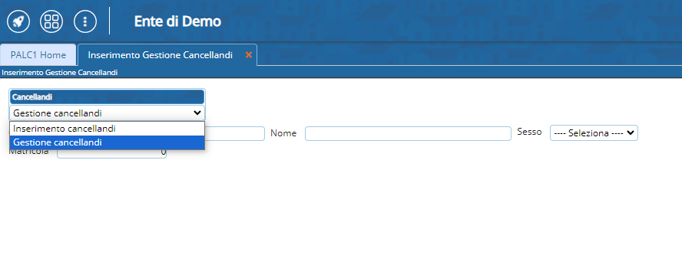
Le gestione cancellandi produce un elenco dei soggetti da cancellare per i quali è possibile compilare i campi nella sezione cancellazione/respingimento ed iscrizione qualora si necessiti di correzioni.


